# Reeksamen 2023

Af Jesper Graungaard Bertelsen, AU-ID: au689481

Indholdsfortegnelse

Reeksamen 2023 1

Formler 2

a. Optik 2

b. Relativitetsteori 2

c. Atomer 3

d. Lasere 3

e. Halvledere 4

Opgave 1 5

a. Forklar hvorfor og hvordan to lasere med forskellig bølgelængde vil brydes forskelligt igennem prismen, hvis laserstrålerne indsendes med samme vinkel som vist på figuren ovenfor. 5

b. Antag en passende værdi for prismens brydningsindeks, og bestem vinklen som en grøn laser vil blive afbøjet med (𝛿) hvis den indsendes på prismen med en vinkel på 41°. Den grønne laser kan antages at have en bølgelængde på 500 nm. 5

Opgave 2 7

c. Bestem størrelsen af objektet når det ses igennem mikroskopet. 7

Opgave 3 11

Opgave 4 12

a. Bestem og sammenlign de kinetiske energier for elektronen og bilen. 12

Opgave 5 13

a. Bestem bølgelængden for den maksimale udstråling (𝜆𝑝𝑒𝑎𝑘). 13

b. Vurder om stjernen udsender mest lys ved blå eller røde bølgelængder. For blåt og rødt lys kan bølgelængderne antages at være henholdsvis 400 nm og 700 nm. 13

Opgave 6 14

a. Bestem de mulige værdier for størrelsen af elektronens orbitale impulsmoment. 14

b. Bestem de mulige værdier for størrelsen af det totale impulsmoment. 15

Opgave 7 18

Opgave 8 20

a. Bestem koncentrationen af acceptorer for P-type-halvlederen. 20

Opgave 9 22

a. Bestem forholdet mellem population i det øvre og nedre energiniveau når mediet er i termisk ligevægt ved 295 K. 22

b. Forklar hvorvidt mediet beskrevet ovenfor kan benyttes som et gain-medium i en laser. 22

## Formler

### Optik

*Snells lov:*

*Linsemagerens formel.*

Her handler det bare om at vælge de rigtige fortegn.

### Relativitetsteori

Relativistisk kinetisk energi.

Hvor *u* er farten på det relativistiske objekt.

### Et billede, der indeholder tekst, diagram, linje/række, Kurve Automatisk genereret beskrivelseAtomer

*Stråle intensiteter.*

Max plancks ligning

Wiens lov. Bølgelængde for størst stråling.

*Impulsmoment*

Størrelsen af Orbital impulsmomentet

Størrelsen af total impulsmoment.

For

*Populationsforhold*

Boltzmann beskriver populationsforholdet af elektroner mellem to energiniveauer med

### Lasere

*Spalte eksperimenter.*

for lyse frynser

*Laser kvalitet*

Waist w0 beskriver intervallet mellem

af intensiteter.

Hvis man så har bølgelængden og waisten udenfra centrum så man kan beregne vinklen, så kan man finde kvalitetetsfaktoren.

*Foton afgiver energi til elektron i elastisk kollision*

Compton effekten.

n

### Halvledere

Fermi-dirac

Sandsynligheds distribution for at finde en elektron befinder sig i et bestemt energi lag.

Integrallet af dette kan så bruges til vurdere grænser.

Scipy.integrate.quad kan bruges til at evaluere dette integrale.

*Barriere spænding*

Ud fra denne kan man finde koncentrationen af acceptorer, p type, donorer, n type eller den udopede koncentration, .

## Opgave 1

En ligesidet prisme lavet af kronglas kan bruges til at bryde lys som illustreret på figuren nedenfor.

### Forklar hvorfor og hvordan to lasere med forskellig bølgelængde vil brydes forskelligt igennem prismen, hvis laserstrålerne indsendes med samme vinkel som vist på figuren ovenfor.

Okay så med snells lov forstår vi hvordan en stråle opfører sig, når det skifter medie.

Hvor indgangsvinklen bliver til en udgangsvinkel som har samme forhold som udgangsvinklen over indgangsvinklen, og som er lige med indgangshastigheden over udgangshastigheden…

Netop hastigheden er hvad der gør, at to forskellige bølgelængder skifter kursen.

Elektromagnetiske strålers hastighed kan beskrives som

Og derfor vil en ændring i bølgelængden have en betydning for udgangsvinklen.

### Antag en passende værdi for prismens brydningsindeks, og bestem vinklen som en grøn laser vil blive afbøjet med (𝛿) hvis den indsendes på prismen med en vinkel på 41°. Den grønne laser kan antages at have en bølgelængde på 500 nm.

Prisme simulation <https://www.geogebra.org/m/dgDTyjws> med n = 1,52.

Det har ikke lykkedes mig at skrive brydningsindekset som en funktion af bølgelængden, uden at have 1 ligning med 2 ubekendte.

Jeg har løst opgaven ud fra konstante værdier som nogenlunde passer, men det vil ikke være en præcis repræsentation af hvordan det vil se ud i virkeligheden.

Et brydningsindeks på 1,52 er vidst typisk værdi for prismer, hvad jeg tager med fra tidligere opgaver.

Jeg approksimerer luftens brydningsindeks til at være det samme som vakuum = 1.

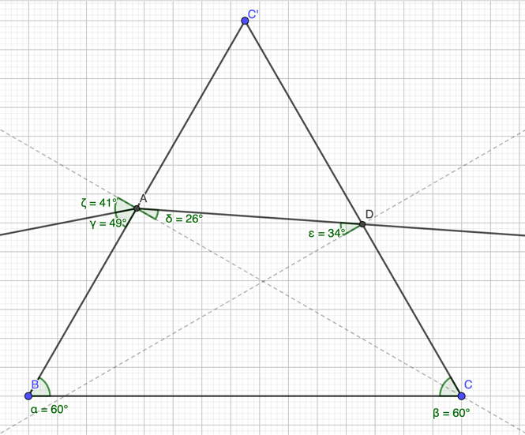

Jeg finder, at næste indgangsvinkel er 34°

Nu mangler jeg bare at finde delta, som indgangen i prismen afviger fra udgangen.

Jeg sketcher en parallel linje til indgangsvinklen ind i udgangspunktet af prismen og finder, at

=======

=======

## Opgave 2

Et mikroskop består af to linser der har en fokallængde på henholdsvis 25 mm og 5.0 mm. Linserne er separeret med en afstand på L = 15 cm. Et objekt med en højde på 15 µm placeres lige bag ved fokus af mikroskopet således at det kan observeres som vist på tegningen nedenfor (ikke til skala).

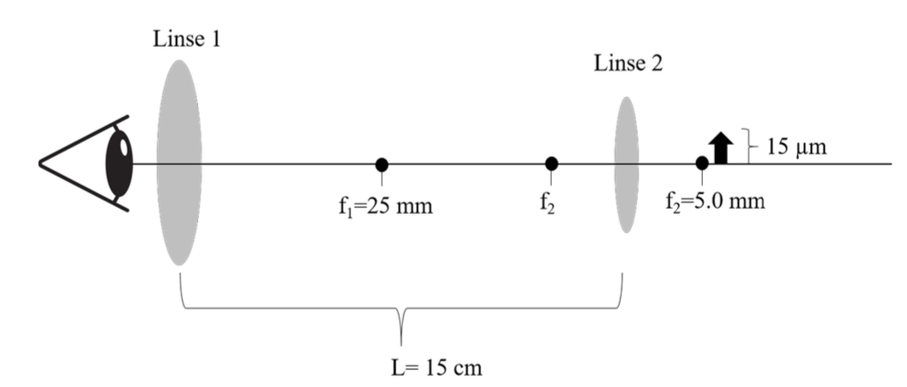

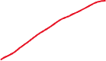

### Bestem størrelsen af objektet når det ses igennem mikroskopet.

Scenariet tog vi også frem da vi så på billeder.

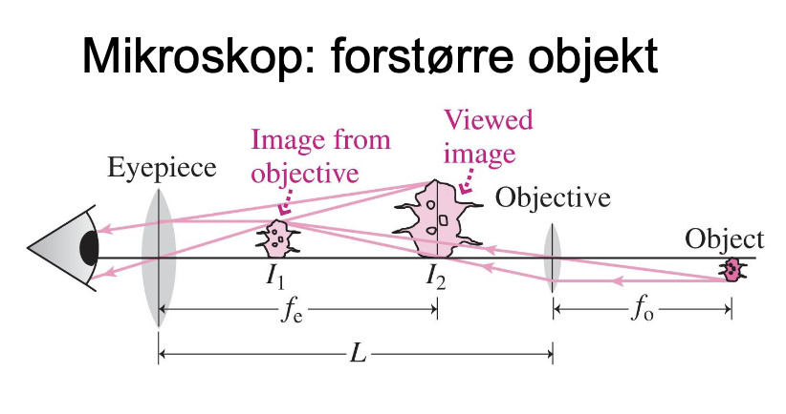

I stedet for at jeg skitsere den ved at tegne, så bruger jeg geogebra til at få en nogenlunde skits.

Lad mig ved hjælp af linsemagerens formel finde radiussen af linserne.

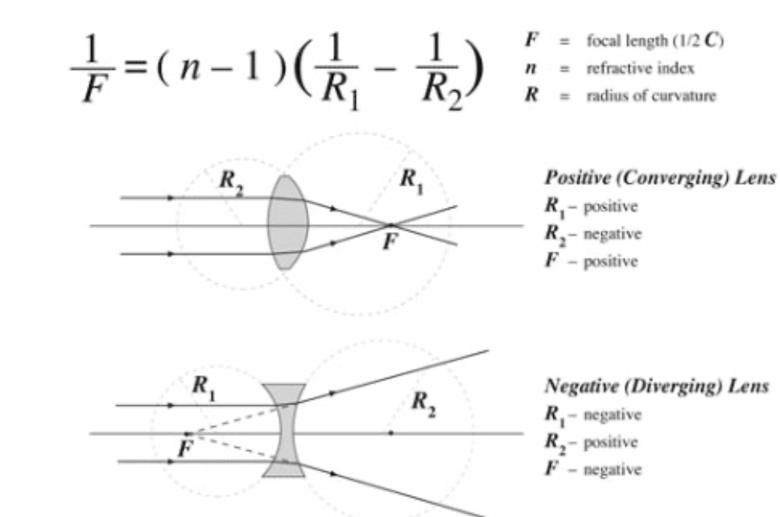

antages.

Og lad mig sige, at de er lige store.

*Ligningen løses for R_1 vha. WordMat.*

Og det samme med den anden

*Ligningen løses for R_1 vha. WordMat.*

Jeg har lavet setuppet som:

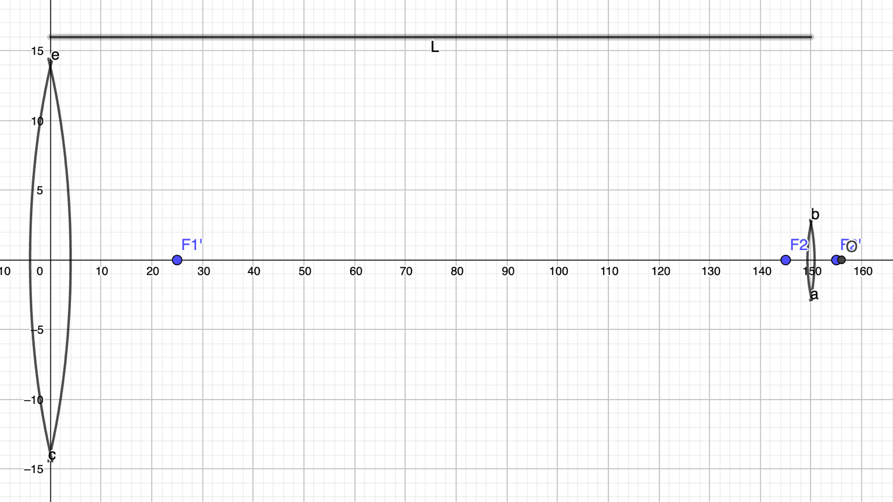

Objektet er omkring 333 gange så småt som anden lenses midtpunkt ud til fokalpunktet.

Jeg sætter objektets afstand til at være 1mm fra fokalpunktet… Det tror jeg vil minde godt om billedet.

Andet forsøg

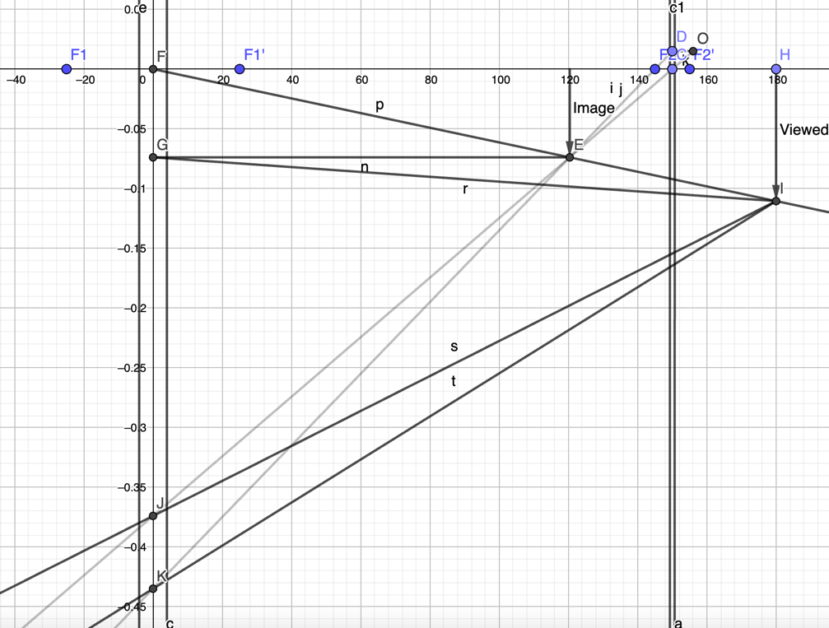



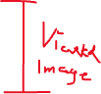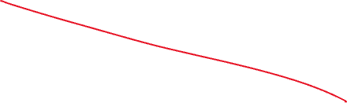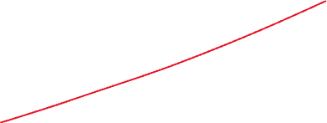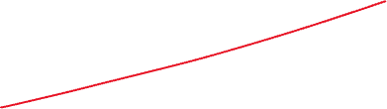

Omdanne det hele til mm så har jeg at.

Størrelsesforholdet må da være helt i hegnet. Nu har jeg prøvet at indtegne det i et simulations program:



I 1-1 faktor.

Den lille prik for enden er objektet.

============

Det synlige billedes højde blev

Forstørrelsen fik jeg til at være

============

## Opgave 3

## Opgave 4

En elektron accelereres til at have en fart på 0.63c.

Det kan antages at elektronens masse er

En bil med en masse på 1300 kg kører med en fart på 120 km/t.

### Bestem og sammenlign de kinetiske energier for elektronen og bilen.

Her gåes der ikke kun til den klassiske fysisk men også den relative fysik

Jeg siger at bilen er observatøren…

Dens kinetiske energi kan jeg finde ved det klassiske eksempel.

For observatøren vil elektronens kinetiske energi kunne blive opfattet som relativistisks:



Hvor u er farten på elektronen.

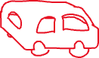

Forholdet mellem de to energier er

Den kinetiske energi af elektronen er negligerbar i forhold til bilens kinetiske energi.

Der er en faktor til forskel, svarende til lidt at man havde en milliard af noget, og af hver deri, så havde man en milliard af noget andet plus lidt mere… det er stort!

## Opgave 5

En stjerne har en temperatur på 4500 K.

### Bestem bølgelængden for den maksimale udstråling (𝜆𝑝𝑒𝑎𝑘).

Så her har jeg noget med intensiteter af gøre.

Udstrålingen kan beskrives ved hjælp af max plancks formel:

Wiens lov blev så udledt af den til at finde peaksne.

Wiens lov siger at:

Så jeg kan finde peaksne som:

=========================================

=========================================

### Vurder om stjernen udsender mest lys ved blå eller røde bølgelængder. For blåt og rødt lys kan bølgelængderne antages at være henholdsvis 400 nm og 700 nm.

Bølgelængden som den har vil jeg sige er orange.

Med orange har den så allermest rødt i sig end den har blåt.

## Opgave 6

En elektron befinder sig i et hydrogenatom hvor den har energien -3.40 eV.

### Bestem de mulige værdier for størrelsen af elektronens orbitale impulsmoment.

For et energi niveau på -3,4 svarer det til, at elektronen befinder sig i anden kerne.

Impuls moment for en elektron:

Hvor l er orbitalkvantetallet og går fra 0 -> n -1

Med en på 2 kan jeg regne superpositionen ud som:

============================

============================

### Bestem de mulige værdier for størrelsen af det totale impulsmoment.

Så nu har jeg størrelsen

Den kan så befinde sig mellem



For z værdier.

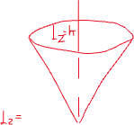

Da har jeg

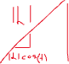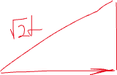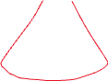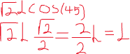

Da det totale impulsmoment består af

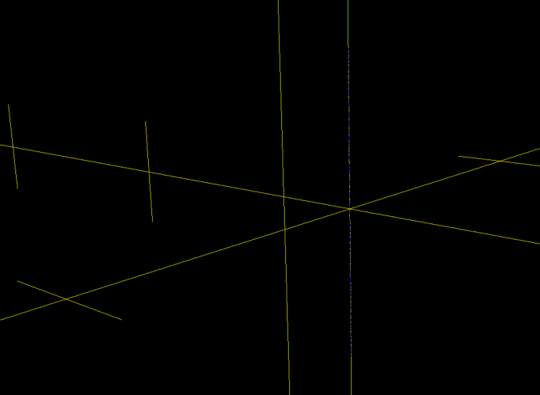Så mangler jeg bare at kunne beskrive spinnet.

Og så har jeg et spin som går er

Så jeg må have:

For

Hvis jeg så skal se det som størrelser så har jeg:

Så

Fra formlen for J:

## Opgave 7

Bestem andelen af ledende elektroner i et metal der har mindre energi end en tredjedel af



Fermi-energien. Det kan antages at metallet er nedkølet til det absolutte nulpunkt dvs. T = 0 K.



Grænsen går fra

Fermi dirac funktionen fortæller om sandsynligheden for at finde en elektron i et vidst energi lag.

Integralet over den vil så være sandsynligheden for at finde elektroner mellem grænserne.

Jeg antager at materialet i det ledende bånd er konstant, og da jeg derfor kun bevæger mig i dette bånd, så må densiteten kunne blive beskrevet som en konstant.

Temperaturen er ved sit absolutte nulpunkt, derfor kan jeg simplificere udtrykket:

================================================

================================================

Min anden løsning.

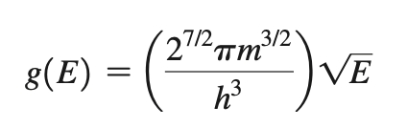

Da temperaturen er sat til 0 grader, så er alle elektroner under fermi energiniveauet ledende elektroner, derfor også over båndgabet og i valensbåndet.

Jeg kender ikke fermi energien, men hvis jeg regner forholdet ud, så behøves jeg hellere ikke at kende den, da den så vil gå ud med sig selv.

=================================================

=================================================

## Opgave 8

En PN-overgang af germanium har et barrierepotentiale på 0.31 V ved en temperatur på 295 K. En



udopet germanium-halvleder har en ladningsbærertæthed på . N-type-halvlederen har en donor-koncentration på .

Så over sker der et spændingsfald på

### Bestem koncentrationen af acceptorer for P-type-halvlederen.

Set som punktspændinger som danner et spændingsfald

Så hvis energien er holdt, men ladningen er variende, så gælder der at:

Hvis jeg siger, at de begge har ligestort areal, så:

Jeg glemmer lige hvad jeg har skrevet, for at trække en trylle ligning ud af røven.

Barrierepotentialet kan beskrives som:

===================

===================

Resultat siger godt nok , men jeg har bare indsat det symbolsk i python og så allokeret værdierne til hvert symbol, så jeg kan ikke se, hvordan mit skulle være forkert.

## Opgave 9

Et medium har to energiniveauer hvor forskellen mellem de to er 1.6 eV ved temperaturen 295 K. I

mediet kan elektroner alene exciteres mellem disse to energiniveauer.

### Bestem forholdet mellem population i det øvre og nedre energiniveau når mediet er i termisk ligevægt ved 295 K.

Det lyder af noget populations styrrelse eller noget som hedder lignende… vi kom lidt ind på det med lasere.

Boltzmann beskriver forholdet mellem de to populationer som:

Så forholdet mellem de to populationer er:

===========================

===========================

### Forklar hvorvidt mediet beskrevet ovenfor kan benyttes som et gain-medium i en laser.

For at en laser virker er det vigtigt at der kan laves populationsinversion. Mediumet pumpes, så at der findes et niveau som kræver højere energi, hvori der er flere elektroner, end et niveau under, så at mediumet prøver at komme i ligevægt ved at excitere til lavere tilstand og dermed emitte lys.

Vi har set på tilfælde af 3 niveauer.



Og også 4.’’’

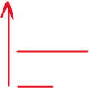

Men for to har vi ikke snakket om for 2.’’’

Det kommer vel meget an på hvor meget energi der bliver emitteret.

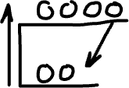

For 3 niveauer er det 3 -> 2 energi niveau som emittere lys,

3 -> 2 energi også ved 4 niveauer. Anden niveau til grund niveau er et stort

spring og det medfører måske for meget energi,

og dermed er det måske ikke længere synligt lys vi ser.